ČETVRTAK, 26. 03.2020.
HRVATSKI JEZIK
-Napisati po jedan red velikog i malog tiskanog slova NJ
-U pisanke malim tiskanim slovima prepisati:
LJUBAV, PRIJATELJ, NJUŠKA, KONJ
PAO JE SNIJEG.
ANJA I LJILJANA PRAVE SNJEGOVIĆA.
GDJE SU KORNJAČE?
BEREM TREŠNJE.
SVI VOLIMO PUTOVANJA.

-Naučiti čitati tekst
ČITAM UKUĆANIMA
Stela voli salatu s limunom. Toni nosi Tinovu šarenu vestu. Vita šeta s Natašom. Ana teti Lani nosi novine. Mislav mašta o slasnim malinama. Lota, ostani u stanu! Slomio si stol! Što sve voliš? Mia mašta o vilama.
MATEMATIKA
-Danas ćemo vježbati jednoznamenkaste i dvoznamenkaste brojeve, zato će učenici
riješiti 4. zad. u udžbeniku na 66. str.
-Ako voliš matematiku i želiš još malo vježbati, riješi i ove zadatke.
Koliko jaja stane u praznu kutiju? Spoji.
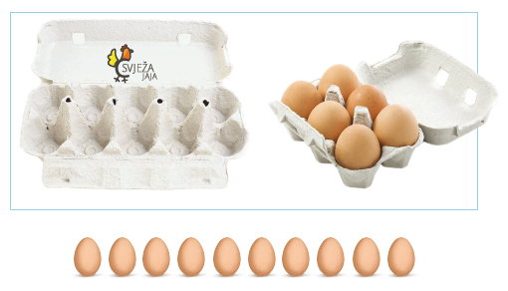
- Izračunaj koliko jaja više stane u veću kutiju nego u manju.
- Koliko će jaja ostati u većoj kutiji ako se dva jaja razbiju?

PRIRODA I DRUŠTVO

-Jučer su učenici promatrali fotografije o proljeću na 24. i 25. str.,
-Današnji je zadatak riješiti 1.,2.,3.,4.,5.,6.i 7. zad. u udžbeniku na 26. i 27. str.
-Pročitaj i razmisli.

O proljeću već puno znam.
Saznala/saznao sam nešto novo o proljeću.
Mogu ispričati drugima što znam o proljeću.
Mogu usporediti proljeće s ostalim godišnjim dobima.

